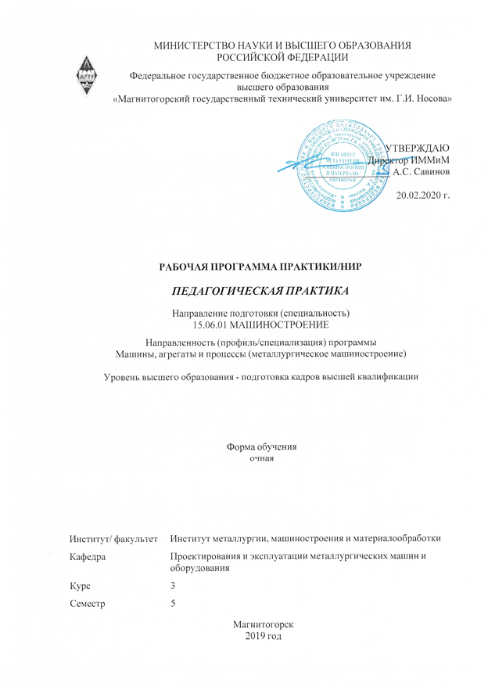

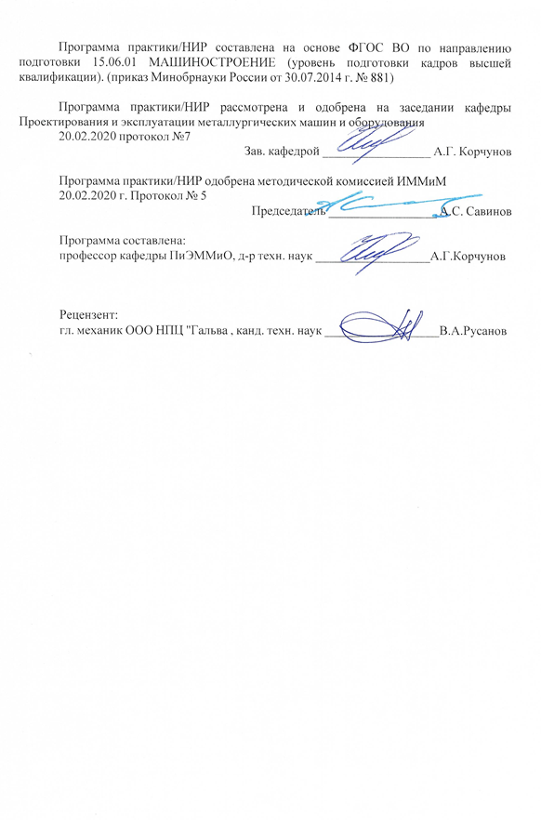

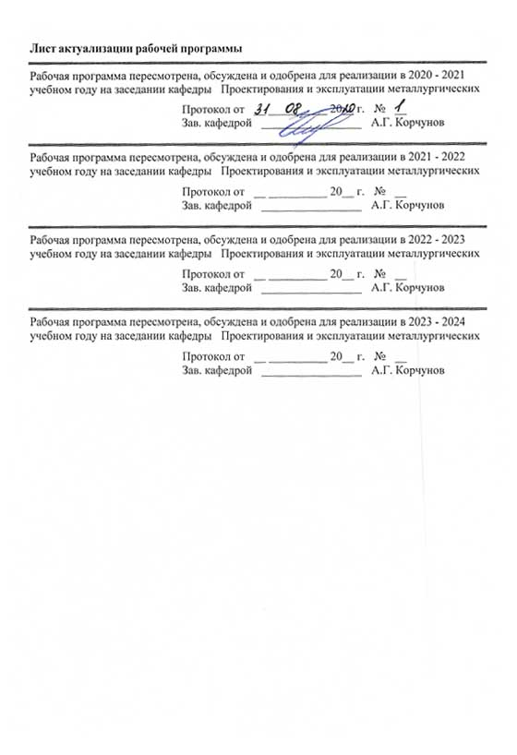

1 Цели педагогической практики
Целями педагогической практики по направлению подготовки 15.06.01 «Машиностроение» являются:
- приобретение практических навыков проведения учебных занятий;
- совершенствование и развитие своего интеллектуального и общекультурного уровня;
- закрепление и углубление теоретической подготовки обучающегося, приобретение им практических навыков и компетенций, а также опыта самостоятельной профессиональной деятельности.

2 Задачи педагогической практики

Задачами педагогической практики являются:
- формирование у аспирантов целостного представления о педагогической деятельности в высшем учебном заведении, в частности, содержании учебной, учебно-методической и научно-методической работы, формах организации образовательного процесса и методиках преподавания дисциплин по направлениям подготовки;
- выявление особенностей педагогической деятельности и педагогического процесса в высшей школе;
- изучение аспирантами организации и технологий педагогической деятельности и педагогического процесса;
- освоение методов, методик и технологий педагогической деятельности на отдельных этапах реализации педагогического процесса;
- овладение методами и навыками, структурирования и преобразования научного знания в учебный материал, постановки и систематизации педагогических задач;
- профессионально-педагогическая ориентация аспирантов и формирование у них индивидуально-личностных и профессиональных качеств преподавателя высшей школы, навыков педагогического мастерства;
- приобретение навыков эффективных форм общения со студентами в системе «студент-преподаватель»;
- укрепление у аспирантов мотивации к педагогической деятельности в высшей школе;
- комплексная оценка результатов психолого-педагогической, социальной, информационно-технологической подготовки аспиранта к самостоятельной и эффективной научно-педагогической деятельности;
- сбор аспирантами материалов, необходимых для решения педагогических задач научного исследования, проведения научных исследований и апробации полученных результатов, выполнения научно-квалификационной работы.
3 Место педагогической практики в структуре образовательной программы
Для прохождения педагогической практики необходимы знания, умения и владения, сформированные в результате изучения:
Основы проектирования машин, агрегатов и процессов металлургического производства.
Надежность механического оборудования металлургических заводов.
Научные и методологические основы проектирования элементов механических систем по различным критериям.
Методология повышения производительности машин на основе продления ресурса подвижных соединений.
Знания (умения, владения), полученные в процессе прохождения педагогической практики будут необходимы для изучения:
Подготовка к сдаче и сдача государственного экзамена.
Представление научного доклада об основных результатах подготовленной НКР.

4 Место проведения педагогической практики
Педагогическая практика проводится на кафедре Проектирования и эксплуатации металлургических машин и оборудования ФГБОУ ВО «МГТУ им Г.И. Носова».
Способ проведения педагогической практики: стационарная.
Педагогическая практика осуществляется: непрерывно.
5 Компетенции обучающегося, формируемые в результате прохождения
педагогической практики и планируемые результаты обучения
В результате прохождения педагогической практики обучающийся должен обладать следующими компетенциями:
Структурный  элемент  компетенции | Планируемые результаты обучения
УК-5 способностью следовать этическим нормам в профессиональной деятельности
Знать | - основы этической нормы в профессиональной деятельности;  - термины и определения;  - руководящие начала, правила, образцы, эталоны, порядок внутренней саморегуляции личности на основе этико- гуманистических идеалов
Уметь | - разбираться в этических нормах;  - следовать этическим нормам в коллективе;  - следовать этическим нормам в профессиональной деятельности
Владеть | - системой моральных принципов;  - нормами и правилами поведения специалиста с учетом особенностей его профессиональной деятельности;  - системой моральных принципов, норм и правил поведения специалиста с учетом особенностей его профессиональной деятельности и конкретной ситуации
УК-6 способностью планировать и решать задачи собственного профессионального и личностного развития
Знать | - структуру профессиональной деятельности и условия ее эффективности
Уметь | - ставить цели и задачи профессионального и личностного самообразования;  - реализовывать изменения, необходимые для повышения результативности собственной научной деятельности
Владеть | - навыками продвижения результатов собственной научной деятельности;  - навыками использования элементами менеджмента качества в собственной деятельности
ОПК-8 готовностью к преподавательской деятельности по основным образовательным программам высшего образования
Знать | - основные термины и определения;  - образовательные программы;  - преподаваемую дисциплину
Уметь | - применять термины и определения ;  - развивать навыки общения с обучающимися;  - найти общий язык с обучающимися, уметь заинтересовать их преподаваемой дисциплиной
Владеть | - навыком общения с обучающимися;  - методикой к расширению общей эрудиции и научно- гуманитарного кругозора;  - способностью к саморазвитию, стремлением к расширению общей эрудиции и научно-гуманитарного кругозора

6. Структура и содержание педагогической практики
Общая трудоемкость педагогической практики составляет 9 зачетных единиц 324 акад. часов, в том числе:
– контактная работа – 0 акад. часов:
– самостоятельная работа – 324 акад. часов;
– в форме практической подготовки 324 акад. часов.

№  п/п | Разделы (этапы) и содержание практики | Семестр | Виды работ на практике,  включая самостоятельную работу | Код компетенции
1. | Организация практики | 5 | Установочная конференция.  Знакомство с учебными группами, в которых будет осуществляться учебная и воспитательная работа, с конкретными условиями органи-зации учебно-воспитательного процесса: учебно-программной документацией (рабочим учебным планом, рабочей учебной про-граммой предмета, специальной литературой), материально-технической базой по дисциплине, средствами обучения. | УК-5, УК-6, ОПК-8
2. | Производственный (экспериментальный, исследовательский) этап | 5 | Изучение локальных актов, определяющих правила составления учебно-планирующей и учебно-методической документации.  Разработка учебно-методической документации по профильным дисциплинам. Оценка эффективности способов деятельности преподавателя и студентов, включающая в себя исследовательский аспект.  Посещение занятий, проводимых преподавателями кафедры (4-5 занятий) и их оценка с позиций исследовательского подхода: умение выявить педагогическую проблему и ее формулирование; формулирование цели и задач педагогического исследования, направленных на ее решение; планирование этапов исследования педагогической проблемы и выбор соответствующего инструментария исследовательской деятельности.  Подготовка методических разработок и планов-конспектов трех учебных занятий, изготовление дидактических материалов для | УК-5, УК-6, ОПК-8

проведения занятий.
Проведение учебных занятий, используя комплекс исследовательских умений.Оценка эффективности способов деятельности преподавателя, куратора и студентов в ходе внеучебных мероприятий, имеющих исследовательский характер. Посещение внеучебных воспитательных мероприятий, проводимых в университете.
Оформление и анализ одного внеучебного воспитательного мероприятия.
Проведение бесед с преподавателями, кураторами о составе учебной группы, взаимоотношениях в коллективе, отношении студентов к учебной, исследовательской деятельности, их внеучебных интересах. Проведение диагностического исследования. На основании анализа полученных результатов провести отбор студентов для участия в конкурсах, олимпиадах по профилю подготовки с учетом их индивидуальных психологических особенностей.
Оформление документации по диагностическому исследованию.
Сотворчество аспиранта и студента: подготовка студента к участию в научно-практической конференции с докладом; написание совместно со студентами научных статей, участие в различных конкурсах, олимпиадах по профилю подготовки.
3. | Обработка и анализ полученной информации | 5 | Выступление на итоговой конференции с отчетом по практике. Рефлексия: самоанализ педагогической деятельности, предложения и рекомендации. | УК-5, УК-6, ОПК-8

7 Оценочные средства для проведения промежуточной аттестации по педагогической практике
Представлены в приложении 1.
8 Учебно-методическое и информационное обеспечение педагогической практики
а) Основная литература:
1. Основы управления металлургическими машинами и оборудованием [Электронный ресурс] : учебное пособие / М. В. Андросенко, О. А. Филатова ; МГТУ. - Магнитогорск : МГТУ, 2016. - 1 электрон. опт. диск (CD-ROM). - Режим доступа: https://magtu.informsystema.ru/uploader/fileUpload?name=2578.pdf&show=dcatalogues/1/1130388/2578.pdf&view=true (дата обращения: 31.08.2020). - Макрообъект. - Текст : электронный. - Сведения доступны также на CD-ROM.
2. Проектирование технологических линий и комплексов металлургических цехов [Электронный ресурс] : учебное пособие / М. В. Аксенова, В. И. Кадошников, И. Д. Кадошникова и др. ; МГТУ, [каф. ПМиГ]. - Магнитогорск, 2011. - 143 с. : ил., табл. - Режим доступа: https://magtu.informsystema.ru/uploader/fileUpload?name=525.pdf&show=dcatalogues/1/1092594/525.pdf&view=true (дата обращения: 31.08..2020). - Макрообъект. -. - Текст : электронный. - Имеется печатный аналог.

б) Дополнительная литература:
1. Проектирование оборудования цехов агломерационного и доменного производства [Электронный ресурс] : учебное пособие / М. В. Андросенко, О. А. Филатова, В. И. Кадошников, Е. В. Куликова ; МГТУ. - Магнитогорск : МГТУ, 2016. - 1 электрон. опт. диск (CD-ROM). - Режим доступа: https://magtu.informsystema.ru/uploader/fileUpload?name=2568.pdf&show=dcatalogues/1/1130370/2568.pdf&view=true (дата обращения: 31.08.2020). - Макрообъект. - Текст : электронный. - Сведения доступны также на CD-ROM.
2. Проектирование прокатных цехов [Электронный ресурс] : учебное пособие / М. В. Андросенко, В. И. Кадошников, И. Д. Кадошникова и др. - Магнитогорск : МГТУ, 2015. - 55 с. : ил. - Режим доступа: https://magtu.informsystema.ru/uploader/fileUpload?name=897.pdf&show=dcatalogues/1/1118828/897.pdf&view=true (дата обращения: 31.08.2020). - Макрообъект. - Текст : электронный. - Имеется печатный аналог.
3. Система организации проектирования технологических комплексов [Текст] : учебное пособие / А. А. Старушко, В. И. Кадошников, М. В. Аксенова, А. К. Белан ; МГТУ. - Магнитогорск, 2012. - 142 с. : ил., схемы, табл. - Режим доступа: https://magtu.informsystema.ru/uploader/fileUpload?name=551.pdf&show=dcatalogues/1/1098428/551.pdf&view=true (дата обращения: 31.08.2020). - Макрообъект. - Текст : электронный. - ISBN 978-5-9967-0274-9. - Имеется печатный аналог.

в) Методические указания:
1. Организация и обеспечение всех видов практик : учебное пособие [для вузов] / М. В. Андросенко, О. А. Филатова ; Магнитогорский гос. технический ун-т им. Г. И. Носова. - Магнитогорск : МГТУ им. Г. И. Носова, 2019. - 1 CD-ROM. - ISBN 978- 5-9967-1670-8. - Загл. с титул. экрана. - URL : https://magtu.informsystema.ru/uploader/fileUpload?name=3947.pdf&show=dcatalogues/1/1530534/3947.pdf&view=true (дата обращения: 31.08.2020). - Макрообъект. - Текст : электронный. - Сведения доступны также на CD-ROM.
г) Программное обеспечение и Интернет-ресурсы:

Программное обеспечение
 |  | Наименование ПО | № договора |  | Срок действия лицензии
 |  | MS Windows 7 Professional(для классов) | Д-1227-18 от 08.10.2018 |  | 11.10.2021
 |  | 7Zip | свободно распространяемое ПО |  | бессрочно
 |  | Autodesk Inventor Professional 2011 Master Suite | К-526-11 от 22.11.2011 |  | бессрочно
 |  | АСКОН Компас 3D в.16 | Д-261-17 от 16.03.2017 |  | бессрочно
 |  | FAR Manager | свободно распространяемое ПО |  | бессрочно
Профессиональные базы данных и информационные справочные системы
 | Название курса |  |  | Ссылка
 | Электронная база периодических изданий East View Information Services, ООО «ИВИС» |  |  | https://dlib.eastview.com/
 | Национальная информационно-аналитическая система – Российский индекс научного цитирования (РИНЦ) |  |  | URL: https://elibrary.ru/project_risc. asp
 | Поисковая система Академия Google (Google Scholar) |  |  | URL: https://scholar.google.ru/
 | Информационная система - Единое окно доступа к информационным ресурсам |  |  | URL: http://window.edu.ru/
 | Федеральное государственное бюджетное учреждение «Федеральный институт промышленной собственности» |  |  | URL: http://www1.fips.ru/
 | Электронные ресурсы библиотеки МГТУ им. Г.И. Носова |  |  | http://magtu.ru:8085/marcweb 2/Default.asp
 | Международная реферативная и полнотекстовая справочная база данных научных изданий «Scopus» |  |  | http://scopus.com
 | Международная наукометрическая реферативная и полнотекстовая база данных научных изданий «Web of science» |  |  | http://webofscience.com
 | Международная база полнотекстовых журналов Springer Journals |  |  | http://link.springer.com/
9 Материально-техническое обеспечение педагогической практики
1. Аудитории для самостоятельной работы: компьютерные классы; читальные залы библиотеки
2. Персональные компьютеры с пакетом MS Office, выходом в Интернет и с доступом в электронную информационно-образовательную среду университета
3. Наличие аудиторий для групповых и индивидуальных консультаций, текущего контроля и промежуточной аттестации
Доска, мультимедийный проектор, экран
4. Наличие помещений для хранения и профилактического обслуживания учебного оборудования Шкафы для хранения учебно-методической документации, учебного оборудования и учебно-наглядных пособий.

Приложение 1

7 Оценочные средства для проведения промежуточной аттестации по педагогической практике

Промежуточная аттестация по практике имеет целью определить степень достижения запланированных результатов обучения и проводиться в форме зачета с оценкой.
Обязательной формой отчетности обучающегося по практике является письменный отчет. Цель отчета – сформировать и закрепить компетенции, приобретенные обучающимся в результате освоения теоретических курсов и полученные им при прохождении практики. Отчеты обучающихся по практикам позволяют руководителям образовательных программ создавать механизмы обратной связи для внесения корректив в образовательный процесс.
Оценочные средства для проведения промежуточной аттестации обучающихся по практике должны включать:
– комплексные задания из профессиональной области, необходимые для оценки знаний, умений, навыков и (или) опыта деятельности, характеризующих этапы формирования компетенций в процессе прохождения практики.
– систему оценивания результатов промежуточной аттестации, показатели и критерии оценивания;
– учебно-методические рекомендации для самостоятельной работы обучающихся на практике.
Примерная структура и содержание раздела:
Промежуточная аттестация по практике имеет целью определить степень достижения запланированных результатов обучения и проводиться в форме зачета с оценкой.
Зачет с оценкой выставляется обучающемуся за подготовку и защиту отчета по практике.
Подготовка отчета выполняется обучающимся самостоятельно под руководством преподавателя. При написании отчета обучающийся должен показать свое умение работать с нормативным материалом и литературными источниками, а также возможность систематизировать и анализировать фактический материал и самостоятельно творчески его осмысливать.
Содержание отчета определяется индивидуальным заданием, выданным руководителем практики. В процессе написания отчета обучающийся должен разобраться в теоретических вопросах избранной темы, самостоятельно проанализировать практический материал, разобрать и обосновать практические предложения.
Требования к структуре и содержанию отчета по производственной практике определены методическими рекомендациями: Организация и обеспечение всех видов практик : учебное пособие [для вузов] / М. В. Андросенко, О. А. Филатова ; Магнитогорский гос. технический ун-т им. Г. И. Носова. - Магнитогорск : МГТУ им. Г. И. Носова, 2019. - 1 CD-ROM. - ISBN 978-5-9967-1670-8. - Загл. с титул. экрана. - URL : https://magtu.informsystema.ru/uploader/fileUpload?name=3947.pdf&show=dcatalogues/1/1530534/3947.pdf&view=true
Готовый отчет сдается на проверку преподавателю не позднее 3-х дней до окончания практики. Преподаватель, проверив отчет, может возвратить его для доработки вместе с письменными замечаниями. Обучающийся должен устранить полученные замечания и публично защитить отчет.

Примерное индивидуальное задание на педагогическую практику:

Цель прохождения практики:
- изучение опыта работы в сфере деятельности, соответствующей направлению 15.06.01 «Машиностроение»;

Задачи практики:
- овладение методикой подготовки и проведения разнообразных форм проведения занятий;
- формирование и развитие профессиональных навыков преподавателя;
- самостоятельная подготовка планов и конспектов занятий

Вопросы, подлежащие изучению:
- проведение анализа нормативной правовой базы деятельности ФГБОУ ВО «МГТУ им. Г.И. Носова».
- анализировать методики преподавания, которые использовали преподаватели в ходе обучения данной группы студентов;
- самостоятельно разрабатывать программу семинарских занятий, проводить семинарские и практические занятия;
- к проводимым занятиям самостоятельно готовить тексты, презентации и другие материалы;
Планируемые результаты практики:
- развитие профессиональной компетентности педагога, личностно-гуманистической ориентации, системного видения педагогической реальности;
- овладение педагогическими технологиям и способностью к интеграции с педагогическим опытом.

Показатели и критерии оценивания:
- на оценку «отлично» (5 баллов) – обучающийся представляет отчет, в котором в полном объеме раскрыто содержание задания; текст излагается последовательно и логично с применением актуальных нормативных документов; в отчете дана всесторонняя оценка практического материала; используется творческий подход к решению проблемы; сформулированы экономически обоснованные выводы и предложения. Отчет соответствует предъявляемым требованиям к оформлению.
На публичной защите обучающийся демонстрирует системность и глубину знаний, полученных при прохождении практики; стилистически грамотно, логически правильно излагает ответы на вопросы; дает исчерпывающие ответы на дополнительные вопросы преподавателя; способен обобщить материал, сделать собственные выводы, выразить свое мнение, привести иллюстрирующие примеры.
- на оценку «хорошо» (4 балла) – обучающийся представляет отчет, в котором содержание раскрыто достаточно полно, материал излагается с применением актуальных нормативных документов, основные положения хорошо проанализированы, имеются выводы и экономически обоснованные предложения. Отчет в основном соответствует предъявляемым требованиям к оформлению.
На публичной защите обучающийся демонстрирует достаточную полноту знаний в объеме программы практики, при наличии лишь несущественных неточностей в изложении содержания основных и дополнительных ответов; владеет необходимой для ответа терминологией; недостаточно полно раскрывает сущность вопроса; отсутствуют иллюстрирующие примеры, обобщающее мнение студента недостаточно четко выражено.
- на оценку «удовлетворительно» (3 балла) – обучающийся представляет отчет, в котором содержание раскрыты слабо и в неполном объеме, выводы правильные, но предложения являются необоснованными. Материал излагается на основе неполного перечня нормативных документов. Имеются нарушения в оформлении отчета.
На публичной защите обучающийся демонстрирует недостаточно последовательные знания по вопросам программы практики; использует специальную терминологию, но допускает ошибки в определении основных понятий, которые затрудняется исправить самостоятельно; демонстрирует способность самостоятельно, но не глубоко, анализировать материал, раскрывает сущность решаемой проблемы только при наводящих вопросах преподавателя; отсутствуют иллюстрирующие примеры, отсутствуют выводы.
- на оценку «неудовлетворительно» (2 балла) – обучающийся представляет отчет, в котором содержание раскрыты слабо и в неполном объеме, выводы и предложения являются необоснованными. Материал излагается на основе неполного перечня нормативных документов. Имеются нарушения в оформлении отчета. Отчет с замечаниями преподавателя возвращается обучающемуся на доработку, и условно допускается до публичной защиты.
На публичной защите обучающийся демонстрирует фрагментарные знания в рамках программы практики; не владеет минимально необходимой терминологией; допускает грубые логические ошибки, отвечая на вопросы преподавателя, которые не может исправить самостоятельно.
- на оценку «неудовлетворительно» (1 балл) – обучающийся представляет отчет, в котором очень слабо рассмотрены практические вопросы задания, применяются старые нормативные документы и отчетность. Отчет выполнен с нарушениями основных требований к оформлению. Отчет с замечаниями преподавателя возвращается обучающемуся на доработку, и не допускается до публичной защиты.

